6.7.4 プロット
需要予測タブのプロットは、需要履歴、統計的予測、モデル、安全在庫区間、販売促進期間(利用可能の場合)、予測在庫水準(利用可能の場合)を描写します。
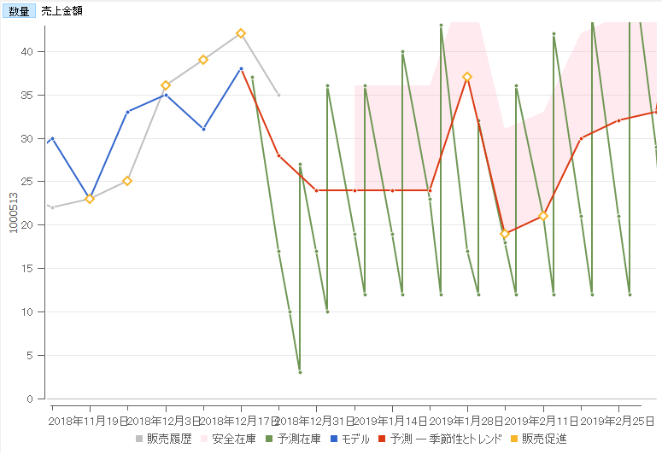

凡例
- 販売履歴は、灰色です。
- 統計的予測は、赤です。
- モデルは、青です。
- 予測在庫水準は、緑です。
- 安全在庫区間は、ピンクです。
- 販売促進期間は、オレンジの菱形です。

ボタン
品目の単価をインポートした場合、プロットは2つのタブを上部に表示します1)。:
- 数量は、単位数量の観点で品目情報を描写します。
- 売上金額は、売上金額または金額の観点で品目情報を描写します。

操作
プロットでは、次の基本的な操作をサポートします。:
- ズームイン
- ズームアウト
- ドラッグ

プロットのズームイン
プロットの特定の範囲を、左上から始まり右下で終わる長方形で選択することで、ズームインできます2)。
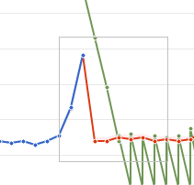

プロットのズームアウト
ズームアウトはプロットにて右クリックし、右クリックメニューのズームアウトコマンドを選択します。
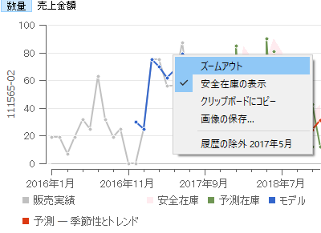

プロットのドラッグ
マウスの右ボタンを利用し、ズーム状態のプロットをドラッグすることで、プロットを移動できます3)。
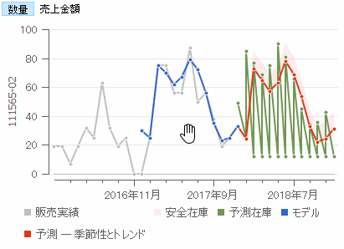

ポップアップ
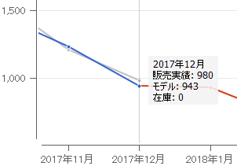
販売履歴をインポートし、在庫情報をインポートしない場合、プロットは販売履歴とモデルと予測と安全在庫区間を表示します。プロットの点にマウスを重ねると、垂線が表示され、垂線が交わる期間と数値をすべて表示します。

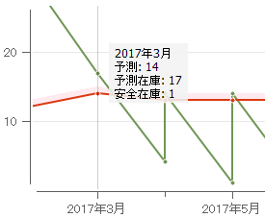
販売履歴と在庫情報をインポートした場合、予測在庫水準が緑の線で表示されます。ポップアップは、期間の終了時点の予測在庫も表示します。予測在庫水準例は、2017年3月の終了時点になります。

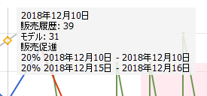
販売促進に関する情報をインポートした場合、プロットは、販売促進の影響があった期間にオレンジの菱形を付けます。このような期間にマウスを重ねたときに表示されるポップアップヒントでは、その期間を含めた販売促進一覧を表示します。

右クリックメニュー
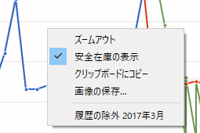
- ズームアウトは、最初の倍率でプロットを表示します。
- 安全在庫の表示は、プロットの安全在庫範囲の表示と非表示を切り替えします。
- クリップボードにコピーは、プロット画像をクリップボードにコピーします。
- 画像の保存…は、PNG画像フォーマットでプロットを保存します。
- 履歴の除外 <time-stamp>は、右クリックメニューが開かれたタイムスタンプで履歴の除外オプションを設定します。

将来の到着
現在時点で積送中の購入オーダーがある場合、在庫水準と補充を正確に計算させるため、積送中の購入オーダーの適切なインポートが必要です。インポートした場合、到着予定日の積送在庫がプロットに表示されます4)。これは、積送在庫詳細ダイアログでも確認できます。
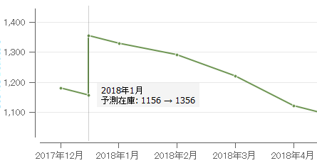
積送在庫の到着に加えて、オーダーサイクルに基づき発行されたオーダーの到着予定もプロットに表示されます。予測期間内で複数の補充シミュレーションを実行し、補充オーダーを自動作成します。例えば、2017年3月の最終日に23を161に増やす資材調達がある場合、下のように表示されます5)。
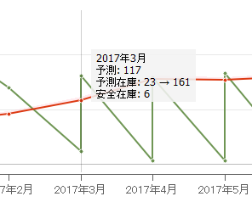

次へ: パネル
PDFダウンロード
Tracedump:
newBaseSize: 16pt
newBaseSizeInPt: 16

1) 翻訳者注釈: 品目の単価をインポートしない場合、数量タブだけが表示されます。
2) 翻訳者注釈: 長方形の作成順序が異なる場合、ズームインは機能しません。
3) 翻訳者注釈: この時マウスカーソルが手のひらの形になります。
4) 翻訳者注釈: 図中のプロジェクトがは月単位で作成されていると仮定し、到着が2016年12月と2017年1月の中央付近で描写されています。描写位置はおよその到着日を表します。
5) 翻訳者注釈: 本文中の説明で、2017年3月の最終日とありますが、プロットでは、2017年4月近くではなく、2017年3月の開始時点で描写されていることに注意してください。

